合规办事业务指南

5.《药品生产许可证》重新发证
5.1需提供要件
①药品生产许可证申请表（资料来源：辽宁政务服务网https://www.lnzwfw.gov.cn/中——部门——省药监局——行政许可——药品生产企业许可——《药品生产许可证》重新发证——申请材料——药品生产许可证换发申请表查看详情——空表下载）
②申请报告（写明重新发证前生产地址和生产范围及拟重新发证的生产地址和生产范围，注明各剂型所在车间和生产线）（资料来源：申请人）
③各生产范围和品种有效期内的《药品GMP证书》复印件或药品GMP符合性检查结果通知复印件，未取得《药品GMP证书》或未进行GMP符合性检查的应进行说明（资料来源：政府部门核发或申请人自备）
④企业在《药品生产许可证》有效期内，遵守法律法规和《药品生产质量管理规范》的情企业在《药品生产许可证》有效期内，遵守法律法规和《药品生产质量管理规范》的情况、关键岗位人员及关键生产设施设备条件发生变化的情况、生产条件改变情况和质量体系运行情况的总结报告（资料来源：申请人）
⑤停产一年以上的生产范围、停产原因（资料来源：申请人）
⑥5年以来接受各级各类药品监督检查、GMP认证检查、跟踪检查或GMP符合性检查、药品抽验情况以及被药品监管部门质量公告通告约谈告诫情况（资料来源：申请人）
⑦委托生产（含受托，并附本发证周期委托生产批件复印件）、委托检验情况（资料来源：政府部门核发或申请人自备）
⑧麻醉药品和精神药品定点生产企业应提交相应品种安全管理情况、存在问题及改进措施自查报告（资料来源：申请人）
⑨申请材料全部内容真实性承诺书（资料来源：申请人）
⑩凡申请企业申报材料时，申请人不是法定代表人或负责人本人，企业应当提交《授权委托书》（资料来源：申请人）
⑪《药品生产许可证》正、副本原件（资料来源：政府部门核发）
5.2办理路径
①窗口办理：辽宁省沈阳市皇姑区 崇山中路109号 三楼3号窗口
②网上办：辽宁政务服务网https://www.lnzwfw.gov.cn/bmym/?groupId=11210000001100169X&gb=1
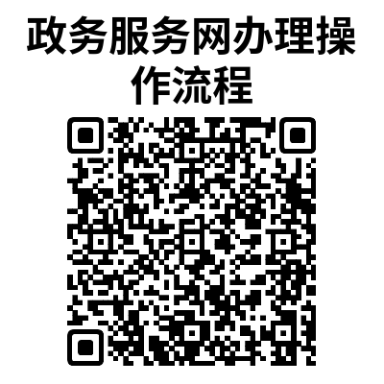
5.3办理时限：10工作日
5.4温馨提示：为保障您便捷快速办理，建议您优先选择“网上办”方式。确需到政务服务中心窗口办理，您可先打咨询电话，避免业务高峰期等候，我们为您提供预约服务和延时服务，如有问题可拨打024-83988721咨询、12345投诉。

